BEMER

Durch die Verbesserung einer eingeschränkten Durchblutung kann der BEMER dem Körper dabei helfen, seine Aufgaben optimal zur erfüllen. Mit nur 2 x 8 Minuten täglicher Anwendung kann BEMER zur individuellen Gesundheit beitragen.



Pferde Set

Bereit für ein neues Reitalter? Mit dem BEMER Horse-Set schlagen Sie ein neues Kapitel in der Pferdehaltung auf. Die innovative Anwendung kann parasympathische Vorgänge im Organismus beeinflussen und somit Regeneration und Entspannung fördern. Sie kann eine Verbesserung der Losgelassenheit erreichen – eine Voraussetzung für optimales Training.

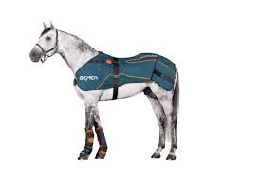

Für mehr Informationen schauen Sie doch hier nach: https://juergen-schwarz.bemergroup.com



Den Link mit dem Logo verknüpfen

